Informe de migración de datos

**INTEGRANTES**

Garvic Guerrero

Andersson toro

Anderson Franco

Alvaro Cruz

**Centro de Electricidad, Electrónica y Telecomunicaciones**

**SERVICIO NACIONAL DE APRENDIZAJE SENA**

**Bogotá D.C.**

**2019**

1. Inicie su herramienta gestora de datos

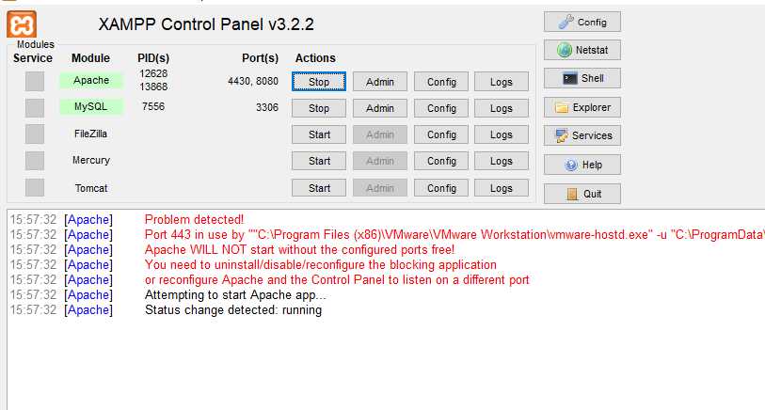

1. Cree la base de datos con el nombre correspondiente

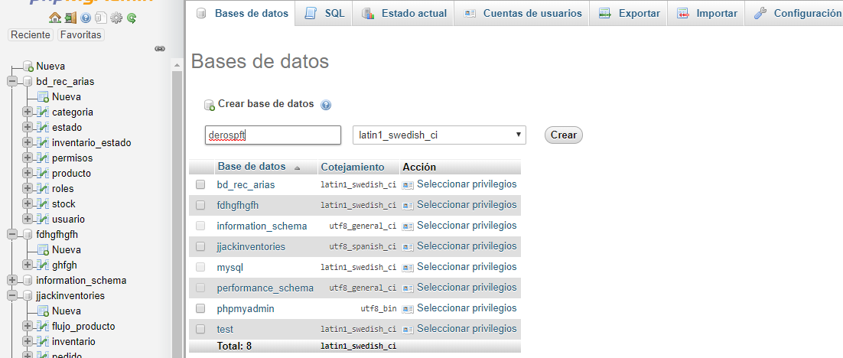

1. Importe el sql de la base de datos

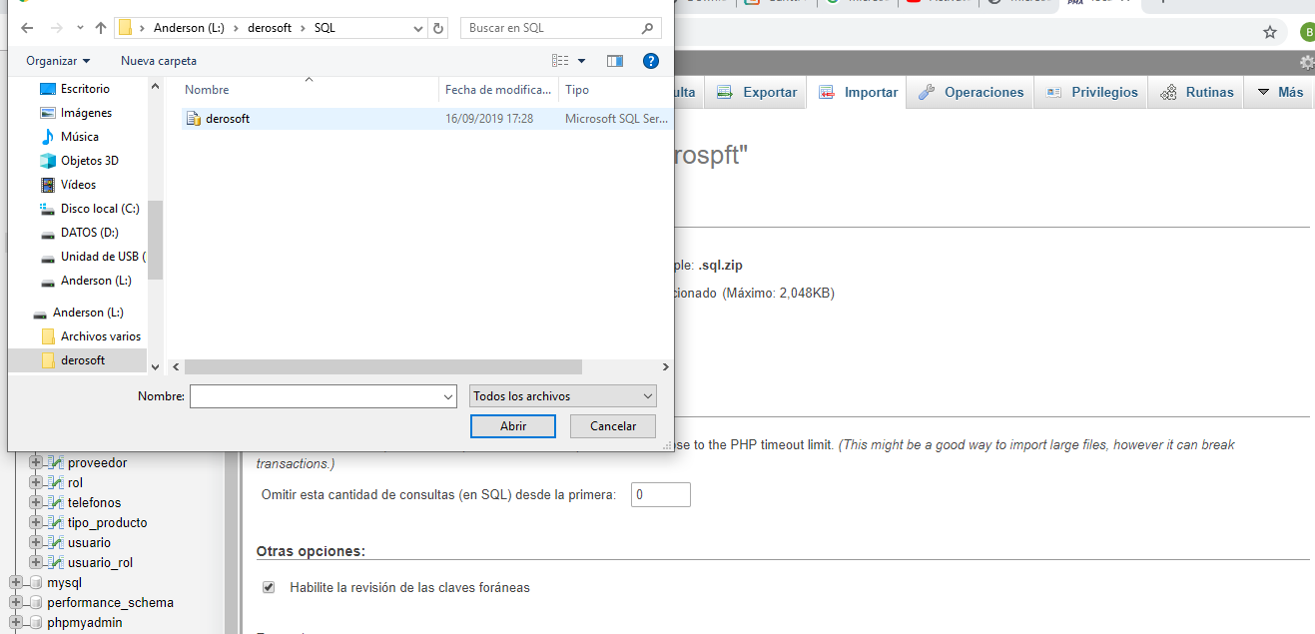

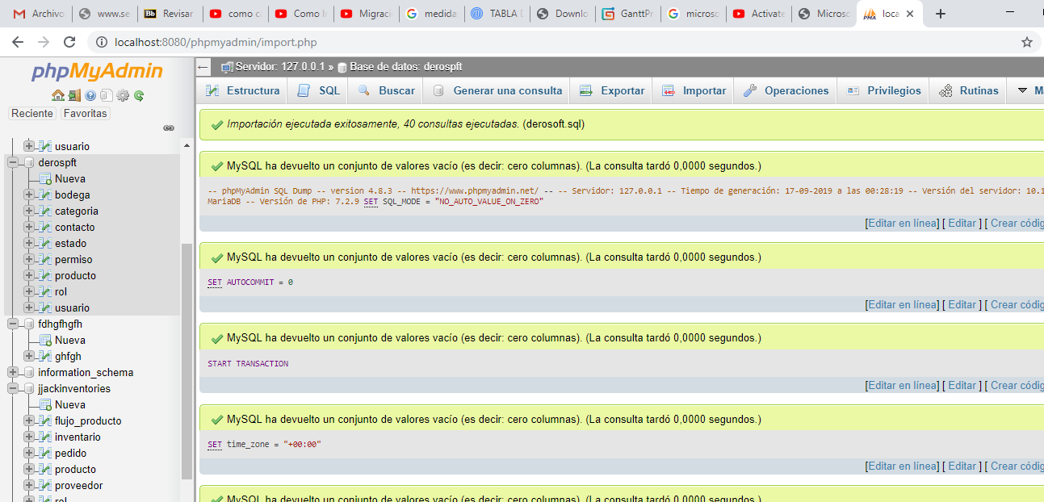

1. Conecte el gestor de base de datos que está utilizando actualmente

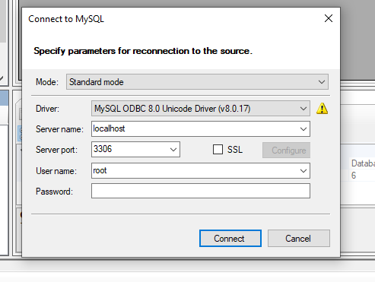

1. Seleccione la base de datos que quiere migrar

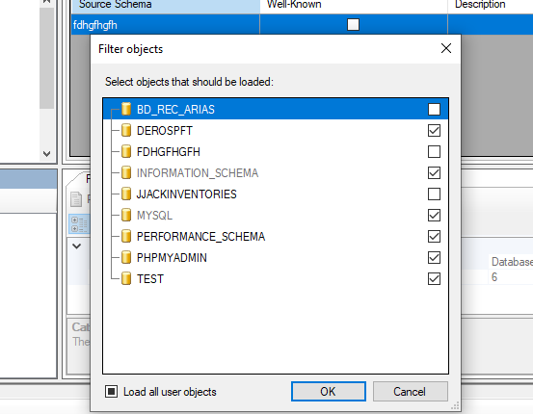

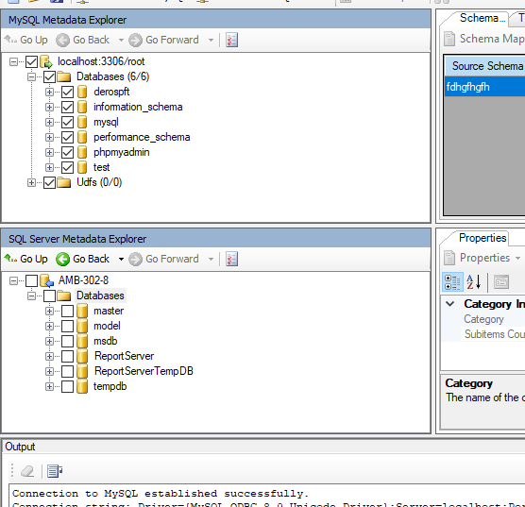

1. 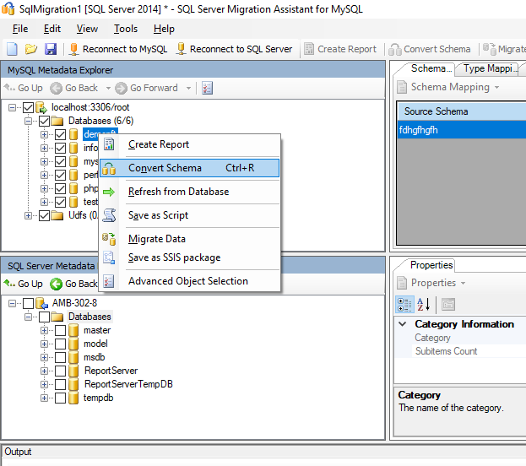Oprima click derecho y seleccione la opción de migrate data
2. Conecte el motor gestor de base de datos que quiere migrar

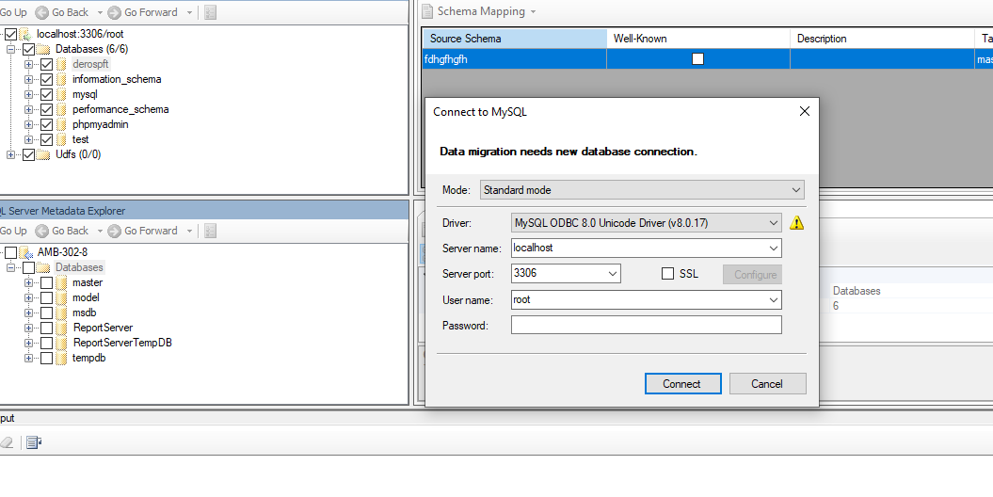

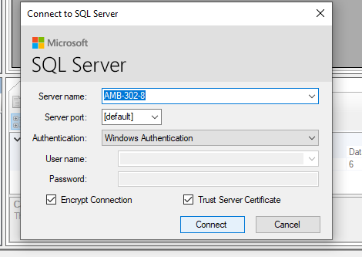

1. Seleccione la opción de continuar

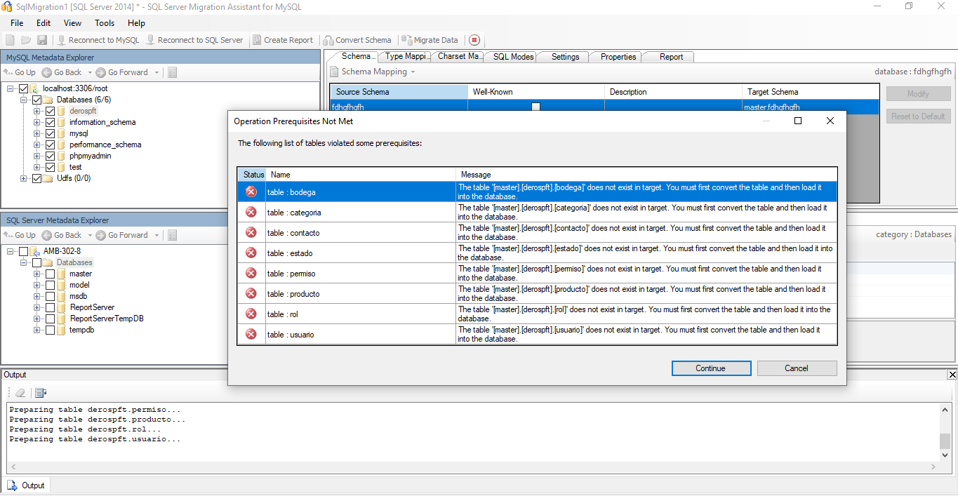

1. 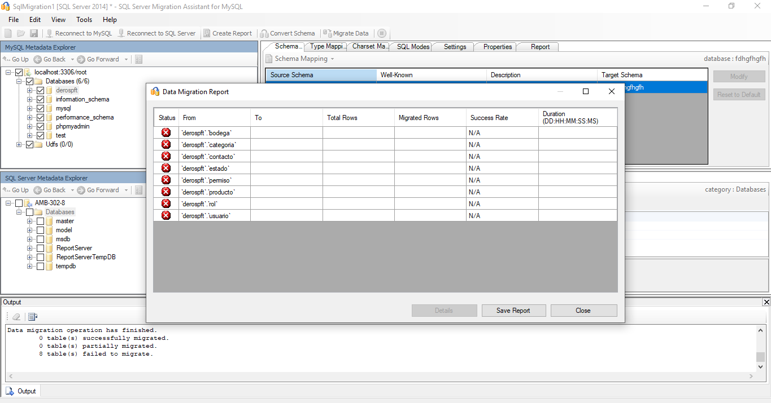Guarde el reporte de la migración de la base de datos
2. Ingrese un nombre de con el cual quiere guardar el reporte

